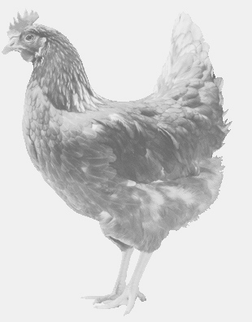
firma SVOBODA – Lučice
drůbežárna Mírovka, Vadín, 569489358, 777989857
JARNÍ SLEVA
CHOVNÉ KUŘICE
barva červená a černá
Stáří: 19 týdnů
Cena: 160,- Kč/kus
Čtvrtek 22. března 2018
V 11.40 hod.- Vysočany
u Jednoty
Možno objednat: 569 489 358, svoboda.lucice@seznam.cz

